МОНИТОРИНГ СМИ

ТЕМА: ДОПИНГ И БОРЬБА С НИМ
В РОССИИ И МИРЕ

25.03.2022
Изменение в составе наблюдательного совета РУСАДА
01.03.2022
Рекомендованный WADA независимый эксперт по вопросам борьбы с допингом, спортивный врач из Финляндии Сергей Илюков покинул наблюдательный совет РАА «РУСАДА» 26 февраля 2022 г., объяснив свое решение личными причинами и событиями вокруг Украины.
WADA находится в поиске нового представителя.
Справка. Присутствие независимого международного эксперта WADA в офисе РУСАДА и утвержденного WADA независимого международного эксперта в наблюдательном совете РУСАДА являлись одними из условий функционирования РУСАДА после восстановления в правах 20 сентября 2018 г.
Читать далее: https://tass.ru/sport/13916277

РУСАДА функционирует в прежнем режиме
08.03.2022
Всемирное антидопинговое агентство (WADA) сообщило о временной приостановке деятельности Национального антидопингового центра Украины (НАДЦУ) и выпустило Руководство по тестированию для антидопинговых организаций (АДО), касающееся борьбы с допингом на Украине, в России и Беларуси. Ниже приведен полный перевод российской части Руководства:
Ситуация в России
• ВАДА связалось с Российским антидопинговым агентством (РУСАДА) и подтверждает, что его антидопинговая программа продолжает действовать.
• Касательно тестирования российских спортсменов, несмотря на запрет, наложенный рядом АДО, ВАДА призывает все АДО продолжать проводить тестирование российских спортсменов, будь то в России или за рубежом, на основе их оценки риска и планов распределения тестов.
• Что касается транспортировки проб, РУСАДА подтвердило ВАДА, что, хотя есть некоторые проблемы с транспортировкой, РУСАДА все еще может перевозить образцы мочи и крови в аккредитованные ВАДА лаборатории в Европе своевременно.
• АДО могут связаться напрямую с РУСАДА для получения дополнительной информации о ситуации в России, включая тестирование и транспортировку образцов.
• Российские спортсмены, которые обязаны предоставлять информацию о местонахождении в РУСАДА или их международную федерацию, должны продолжать делать это.
Читать далее (англ.): https://www.wada-ama.org/en/news/wada-issues-testing-guidance-anti-doping-organizations-following-russias-invasion-ukraine

Опубликован годовой отчет РУСАДА
14.03.2022
Российское антидопинговое агентство РУСАДА опубликовало отчет о деятельности агентства в 2021 году.
Согласно отчету, в рамках программы тестирования РУСАДА было собрано 11039 проб, в основном допинг-офицерами РУСАДА (85%) и IDTM (14%):

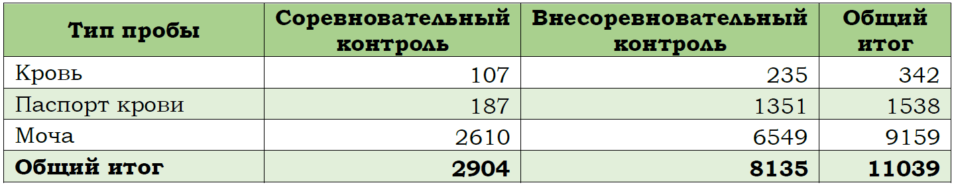

Пробы анализировались в 11 аккредитованных и 1 одобренной лаборатории ВАДА:
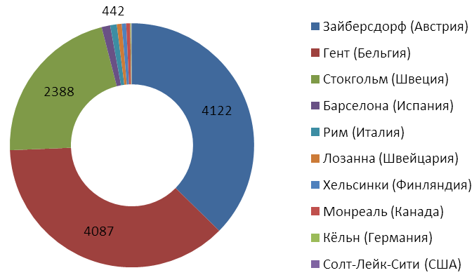

Ведется проверка информации по пяти делам, которые поступили из отдела по конфиденциальной информации Всемирного антидопингового агентства.
РУСАДА направило заявления в МВД и Генеральную прокуратуру России и получило ответы о привлечении к ответственности за противоправные действия руководителя московской региональной спортивной федерации бодибилдинга, который был дисквалифицирован дисциплинарным антидопинговым комитетом РУСАДА.
В МВД направлена информация о 4 спортсменах, возможно употребляющих наркотические средства.
Читать далее: https://tass.ru/sport/14058809
WADA рассчитывает на завершение расследования дела Валиевой до 8 августа
19.03.2022
Всемирное антидопинговое агентство рассчитывает, что Российское антидопинговое агентство завершит расследование дела о нарушении Камилой Валиевой антидопинговых правил до 8 августа. Уведомление о нарушении антидопинговых правил было сделано 8 февраля 2022 года.
Читать далее: https://tass.ru/sport/14122239

Дисквалификация Елены Лашмановой
21.03.2022
На основании базы данных Московской антидопинговой лаборатории (LIMS) олимпийская чемпионка 2012 года и чемпионка мира 2013 года, российский ходок Елена Лашманова дисквалифицирована на два года за нарушение антидопинговых правил. Также аннулированы результаты с 18 февраля 2012 по 3 января 2014 года, и Лашманова будет лишена золотых медалей Олимпиады и чемпионата мира.
С 2014 по 2016 год легкоатлетка уже отбывала дисквалификацию за допинг.
Читать далее: https://www.sports.ru/athletics/1107757804-olimpijskaya-chempionka-po-sportivnoj-xodbe-elena-lashmanova-diskvalif.html

Совместная программа РМОУ и РУСАДА
21.03.2022
14-18 марта 2022 г. состоялось обучение по дополнительной профессиональной программе повышения квалификации «Профилактика допинга в детско-юношеском спорте», реализуемой Российским Международным Олимпийским Университетом (РМОУ) и РАА «РУСАДА».
Слушатели, успешно прошедшие программу, смогут самостоятельно реализовывать антидопинговые информационно-образовательные программы в организациях, осуществляющих подготовку спортивного резерва Московской области и Красноярского края.
Читать далее: https://rusada.ru/news/anti-doping/sovmestnaya-programma-rmou-i-raa-rusada-napravlennaya-na-profilaktiku-dopinga-v-detsko-yunosheskom-s/

